

CHAMPIONNAT REGIONAL CARPE



Organisation : CD 41

29 & 30 JUILLET 2017

Programme

Règlement :

Présentation obligatoire de la licence
Visa et tampon du médecin pour aptitude à la pratique de la pêche sportive

Championnat disputé en 2 manches de 5 heures sur 2 secteurs

REGLEMENT FFPS

Cannes : coup 13 mètres
Cannes : moulinet interdit
Amorçage uniquement à la coupelle (pas de boules lancées à la main)
Seul sont comptabilisés les carpes,carassins et carpes amour blanc
25 kilos par bourriche,en cas de dépassement la bourriche sera comptée pour 25 kg
Fouillis et vers de vase interdit
Tresse interdite pour corps de ligne et bas de ligne
Hameçon N 10 maxi sans ardillon
Amorces,graines limitées à 8 litres
Esches 2 litres maxi toutes confondues (dont 1 litre de vers de terre)
Classement au poids
Classement final par addition des places des 2 manches

Véhicule derrière chaque pêcheur

Samedi 29 juillet 2017

A partir de 9 heures : Accueil des participants locaux de la Fédération
(Etang de la Paquerie)

09 h 30 : tirage au sort
11 h 00 : début des contrôles
11 h 50 : amorçage
12 h 00: début de la première manche
16 h 55 : les 5 dernières minutes
17 h 00: fin de la première manche

Dimanche 30 juillet 2017

Matin :

8 h 00 : rendez vous au local fédé
8 h 30 : distribution des fiches
10 h 50 : amorçage
11 h 00 : début de la 2ème manche
15 h 55 : les 5 dernières minutes
16 h 00 : fin de la 2ème manche
17 h 30 :………………………………...Palmarès et vin d’honneur au local

En cas de Forfait
Prévenir :
au plus vite Patrick Ricard au 06 30 12 02 74
MAIL : pa.ricard@wanadoo.fr

Jean Claude TEVENOT au 06.08.58.85.97
Mail : j.tevenot@orange .fr

Plan d’eau fédéral de la PAQUERIE

Profondeur d’eau :

De 2 à 4 mètres

Pour les entraînements, ce plan d’eau est en réciprocité halieutique

Timbre EGHO obligatoire pour les départements autres que le Loir et Cher

Respectez le site, laissez vos places propres. Merci.

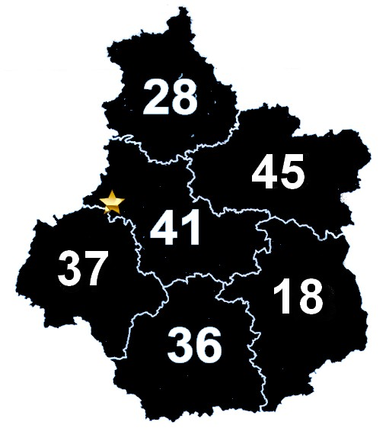
Trehet

Buffet et buvette sur les 2 jours

Vendredi 28 juillet concours carpe sur le parcours du championnat
Même règlement : inscriptions Tévenot JC 06 08 58 85 97

